Dzień dobry

Dzisiaj będą LODY - praca plastyczna

Potrzebne będą:
- 3 okrągłe płatki kosmetyczne
- farby,
- pędzelek lub pipetka,
- kubeczek z wodą,
- papier techniczny koloru kremowego lub jasny brąz,
- kartka bloku technicznego, biała lub kolorowa,
- kolorowa wycinanka,
- nożyczki,
- klej,
- brokat lub plastelina,
Przygotowanie naszych lodów to wieloetapowa praca:
- Najpierw trzeba zabarwić farbkami waciki, które będą naszymi kulkami lodów.
- Tak przygotowane waciki trzeba wysuszyć. Najlepiej jest to zrobić na słońcu, wystarczy wystawić na balkon na 2/3 godziny i gotowe.
- W międzyczasie można przygotować pozostałe elementy. Z papieru koloru kremowego lub jasny brąz wycinamy rożki (wafelki) i naklejamy na kolorowe kartki.
- Potem nakładamy już tylko lody (okrągłe płatki kosmetyczne) i dekorujemy według smaku :) – brokatem lub kuleczkami z plasteliny albo kawałkami kolorowego papieru (posypka).

Przykładowe wykonanie jest poniżej:
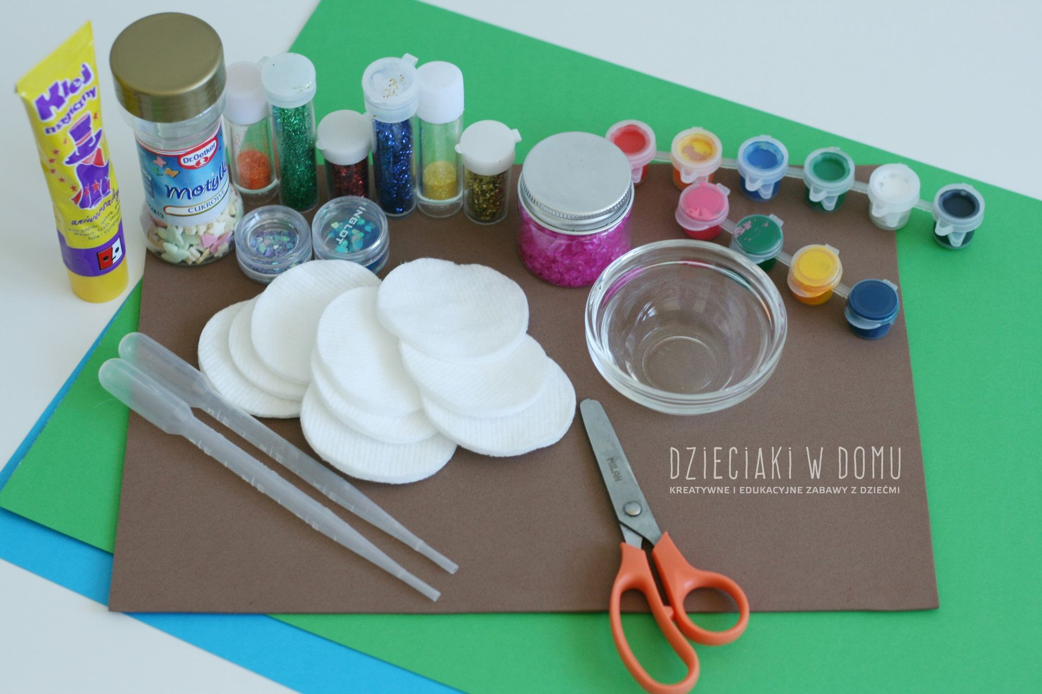
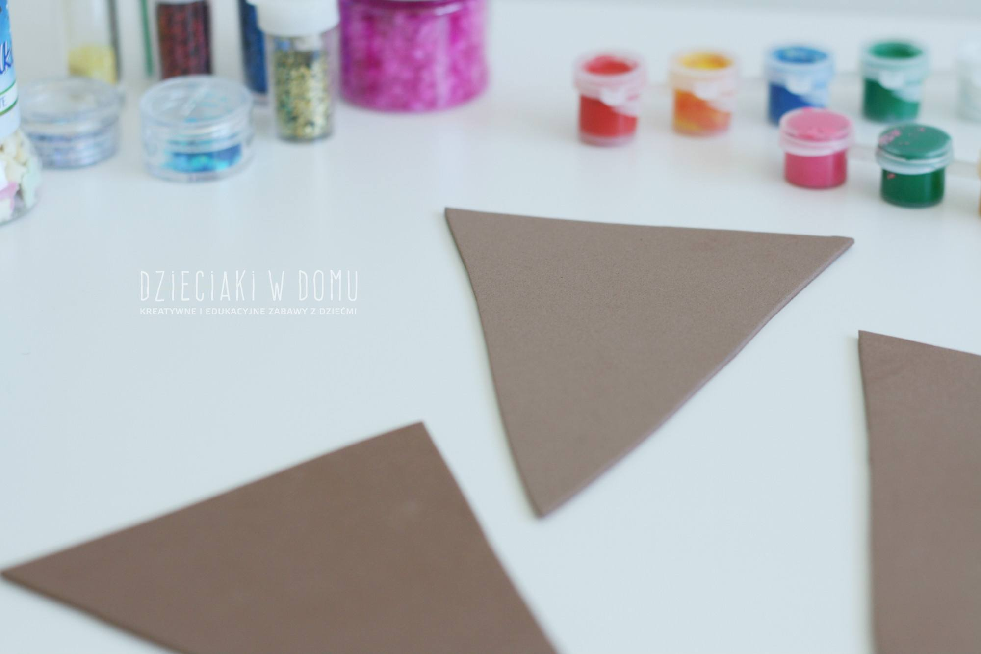
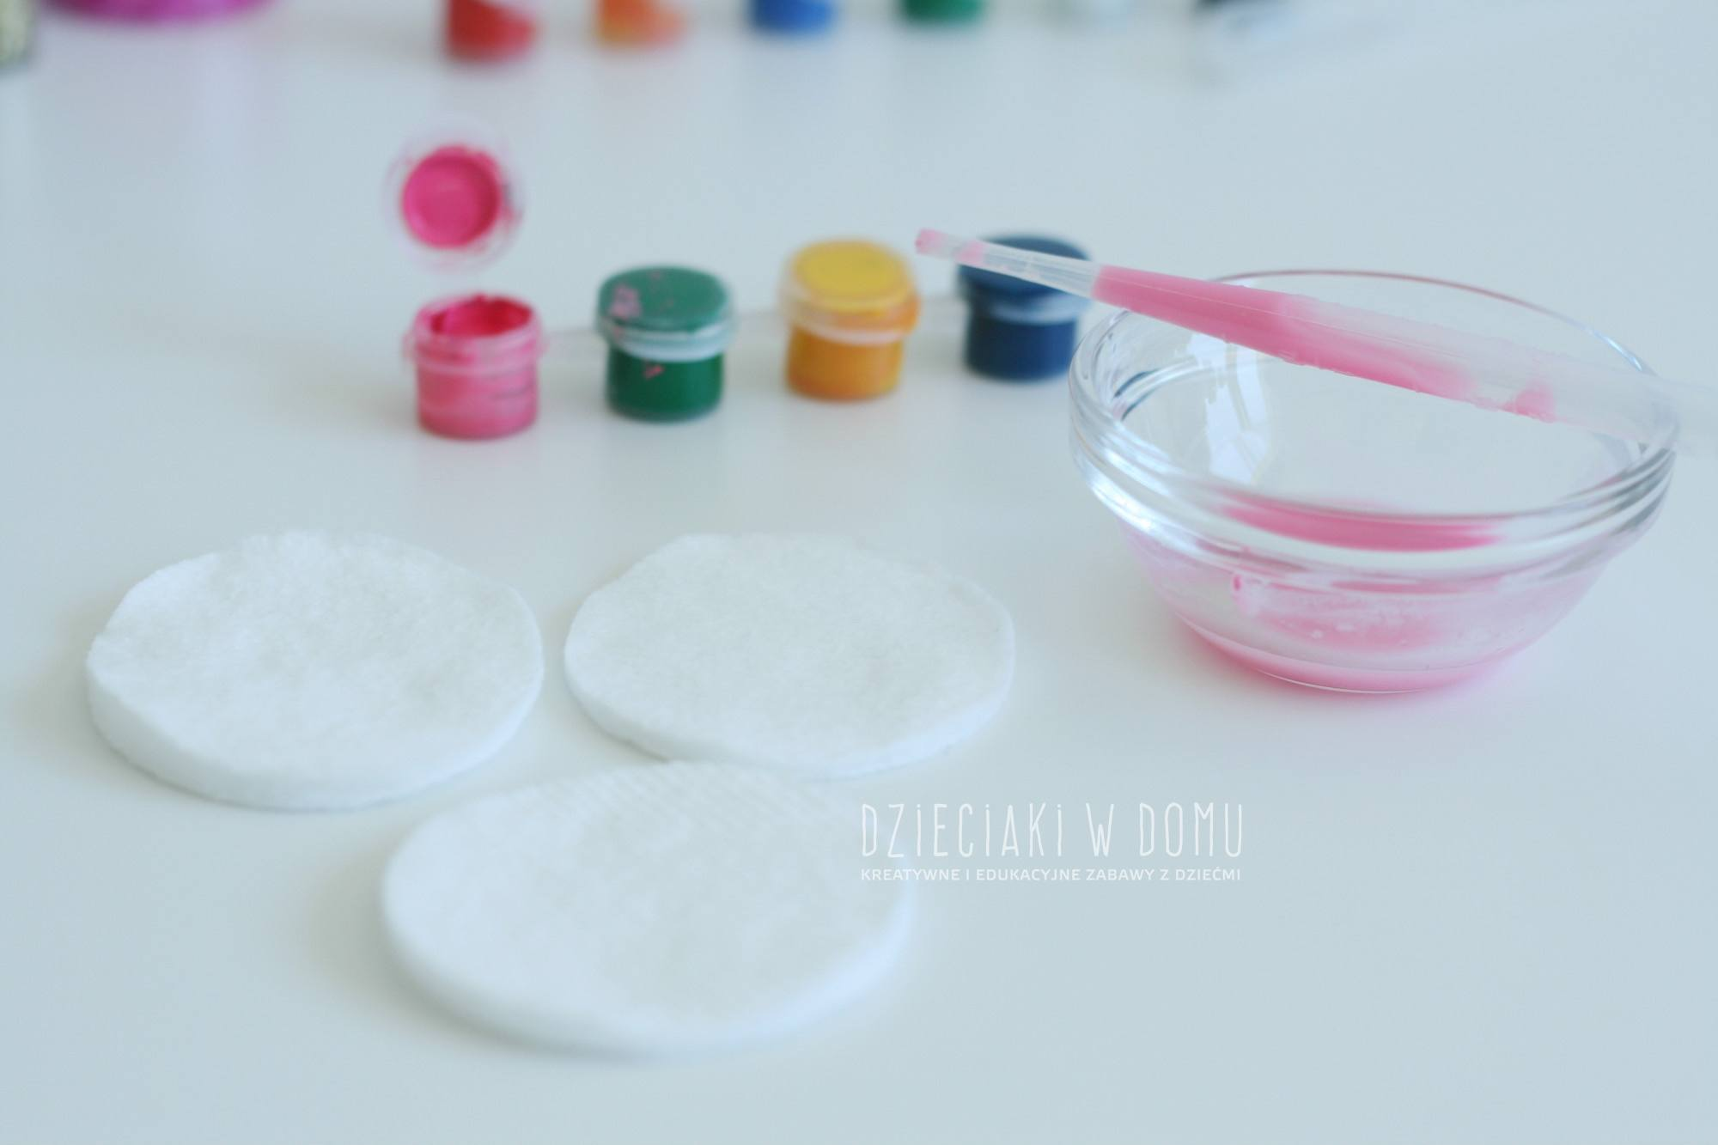
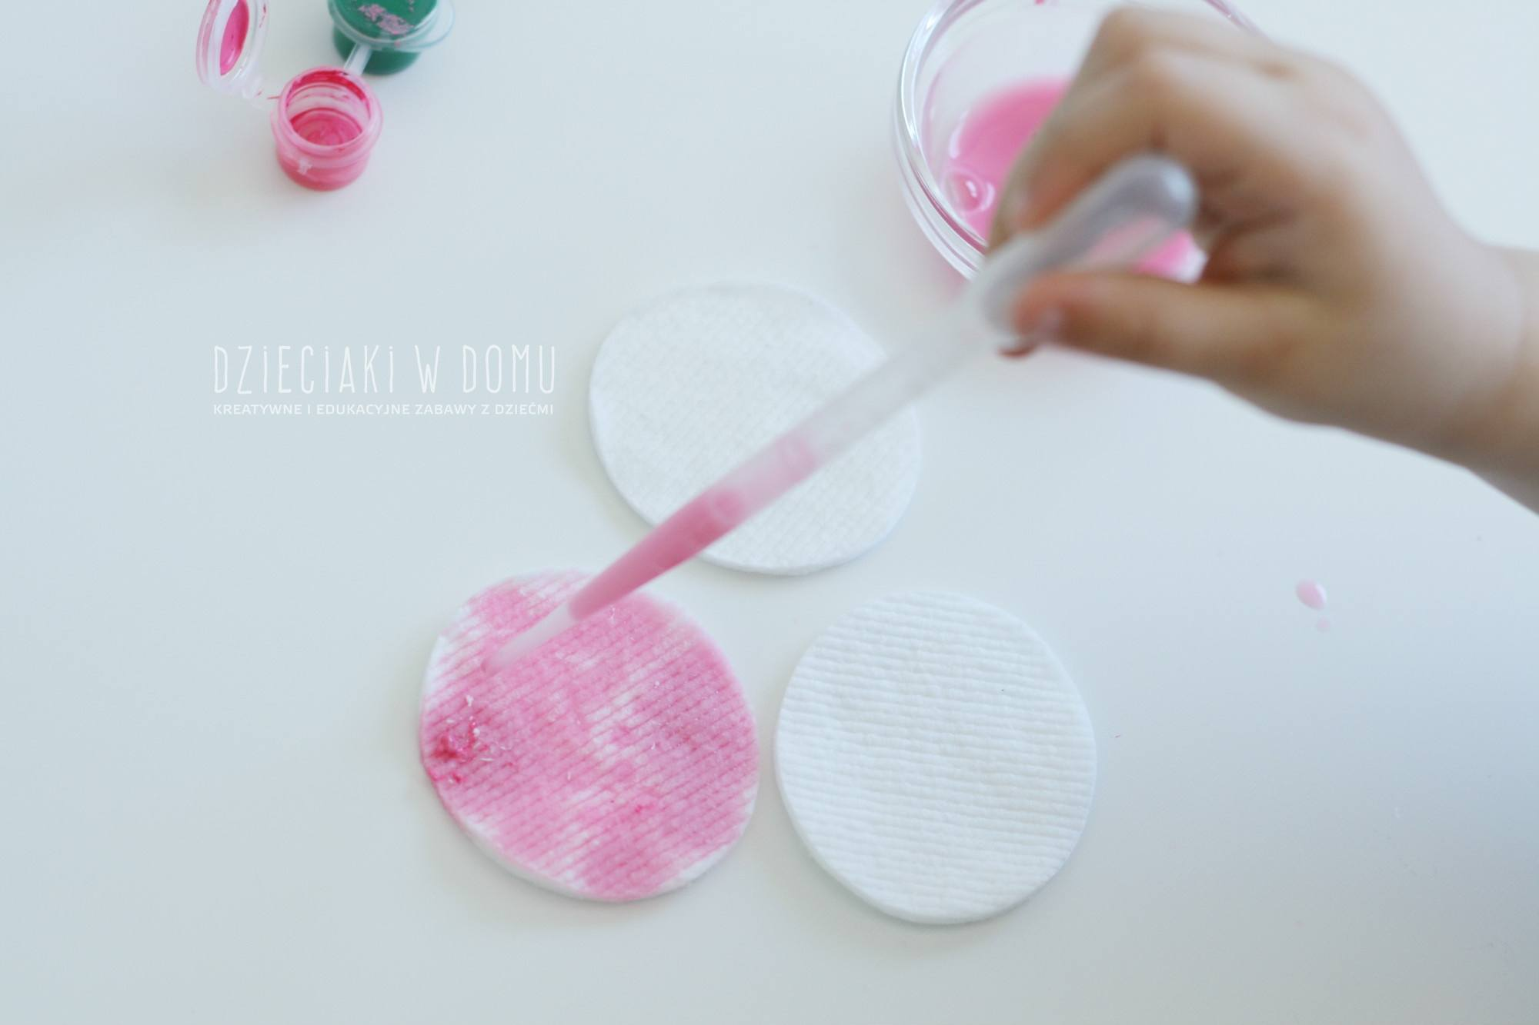
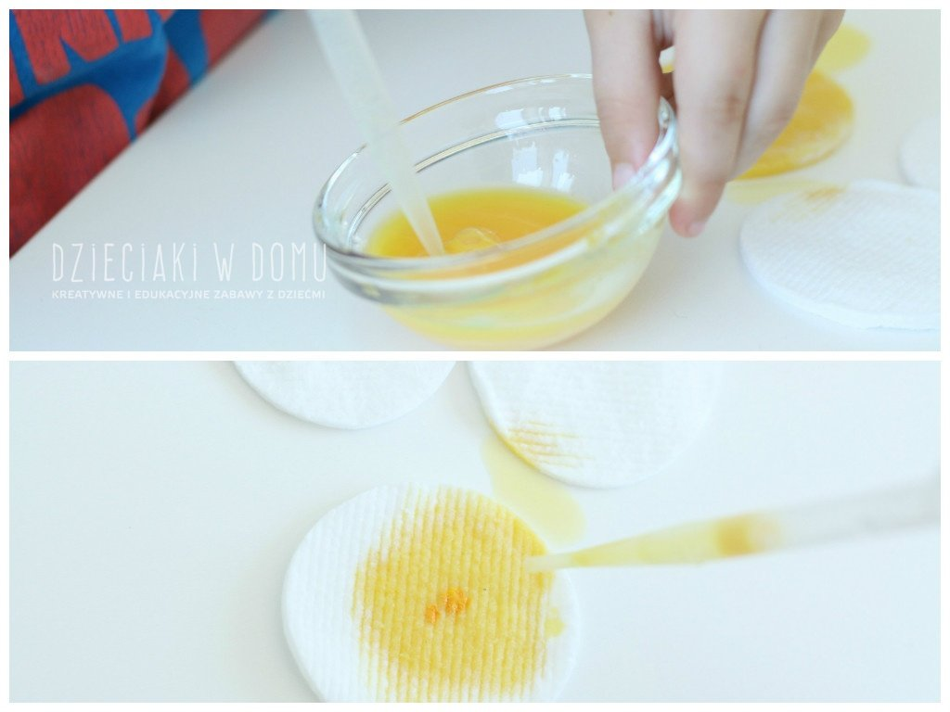
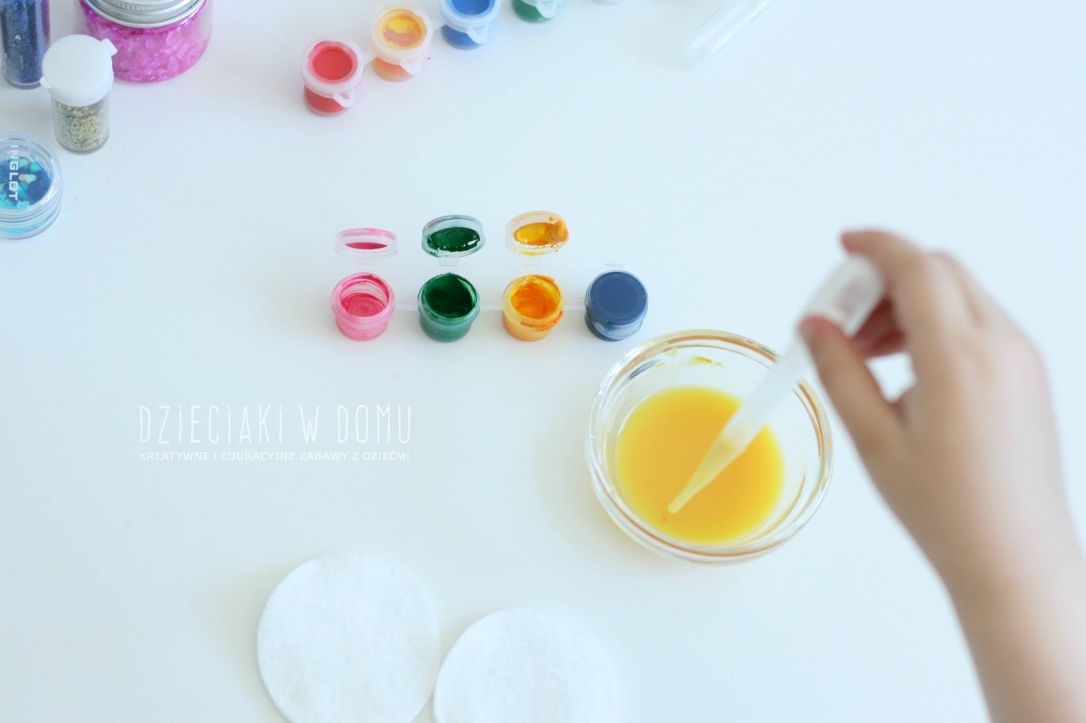
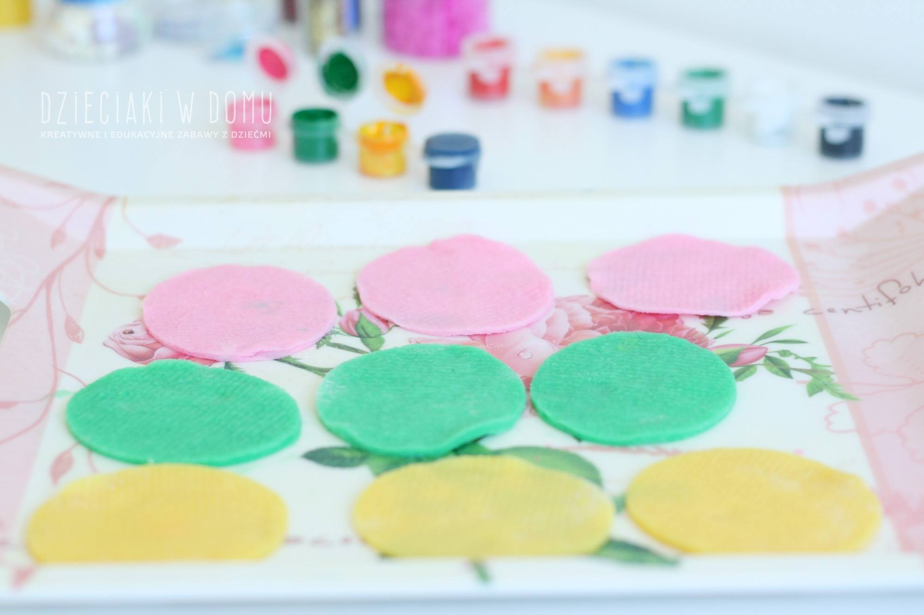
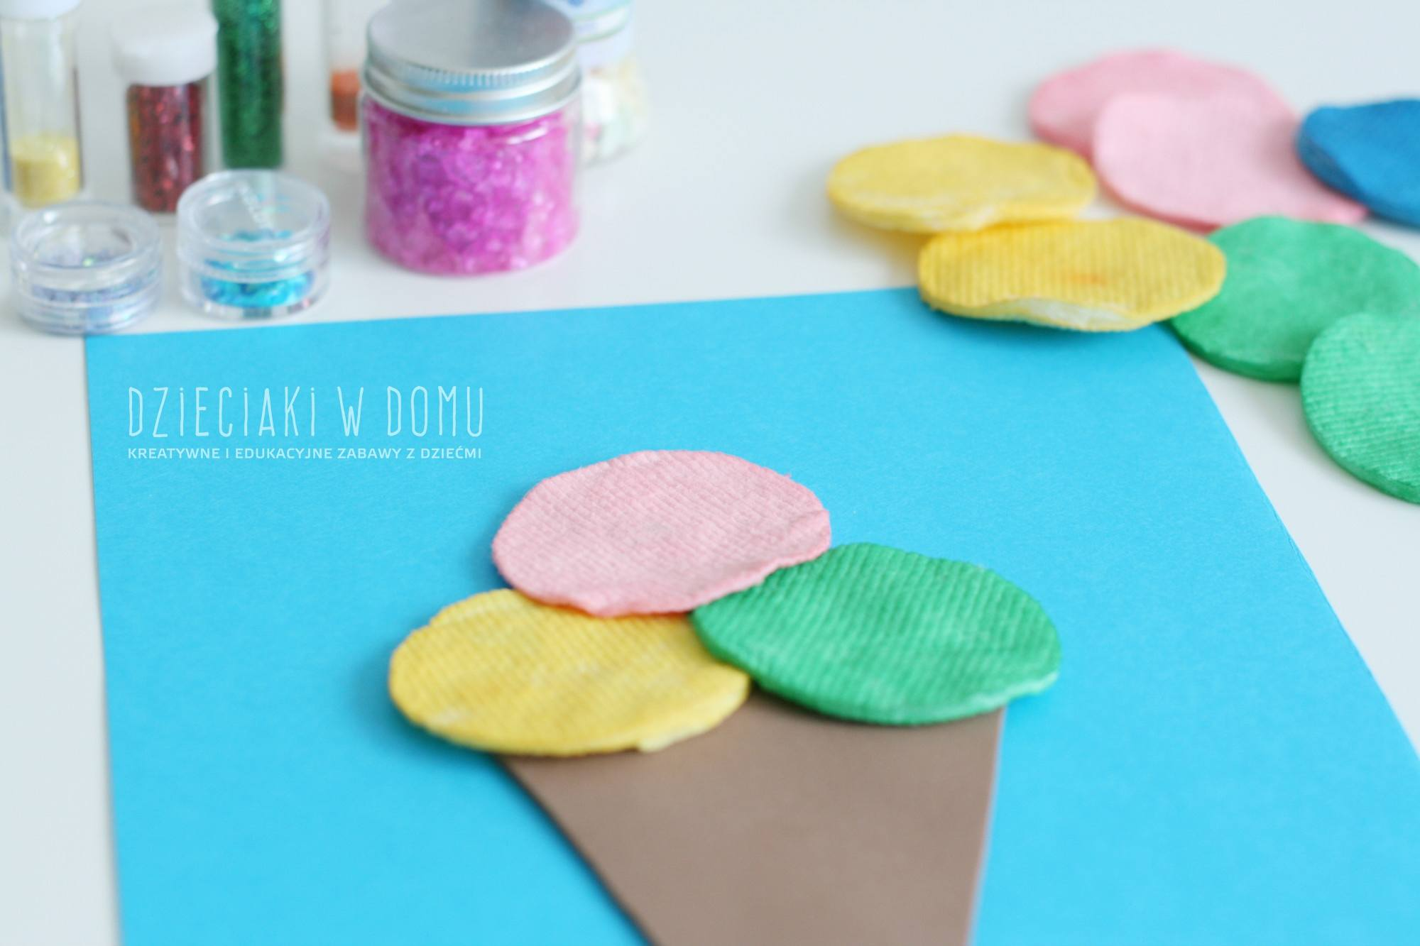
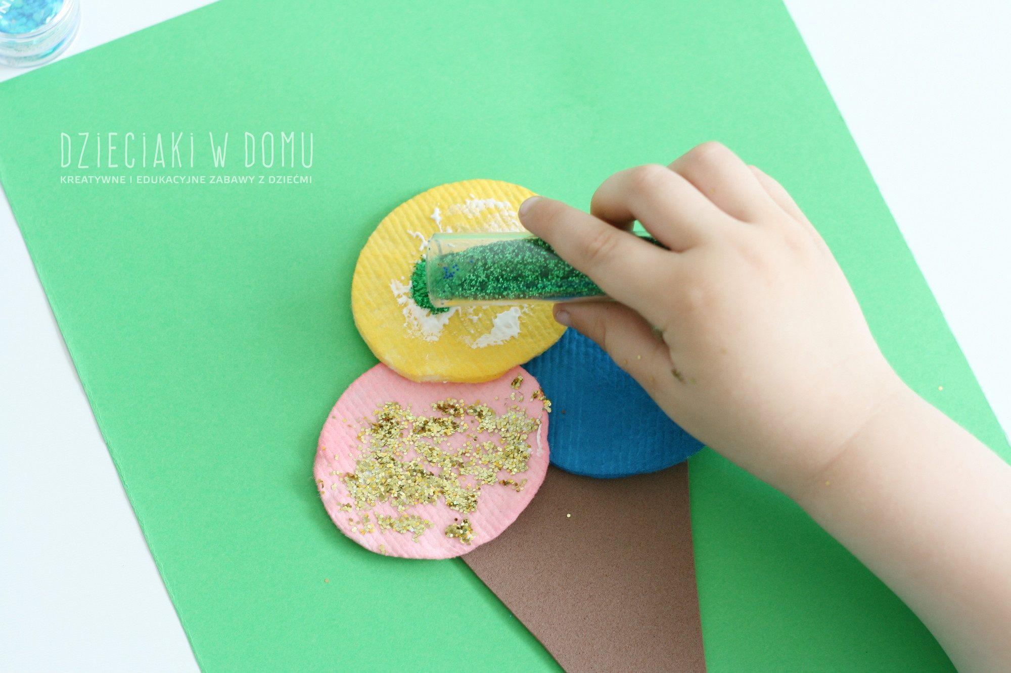
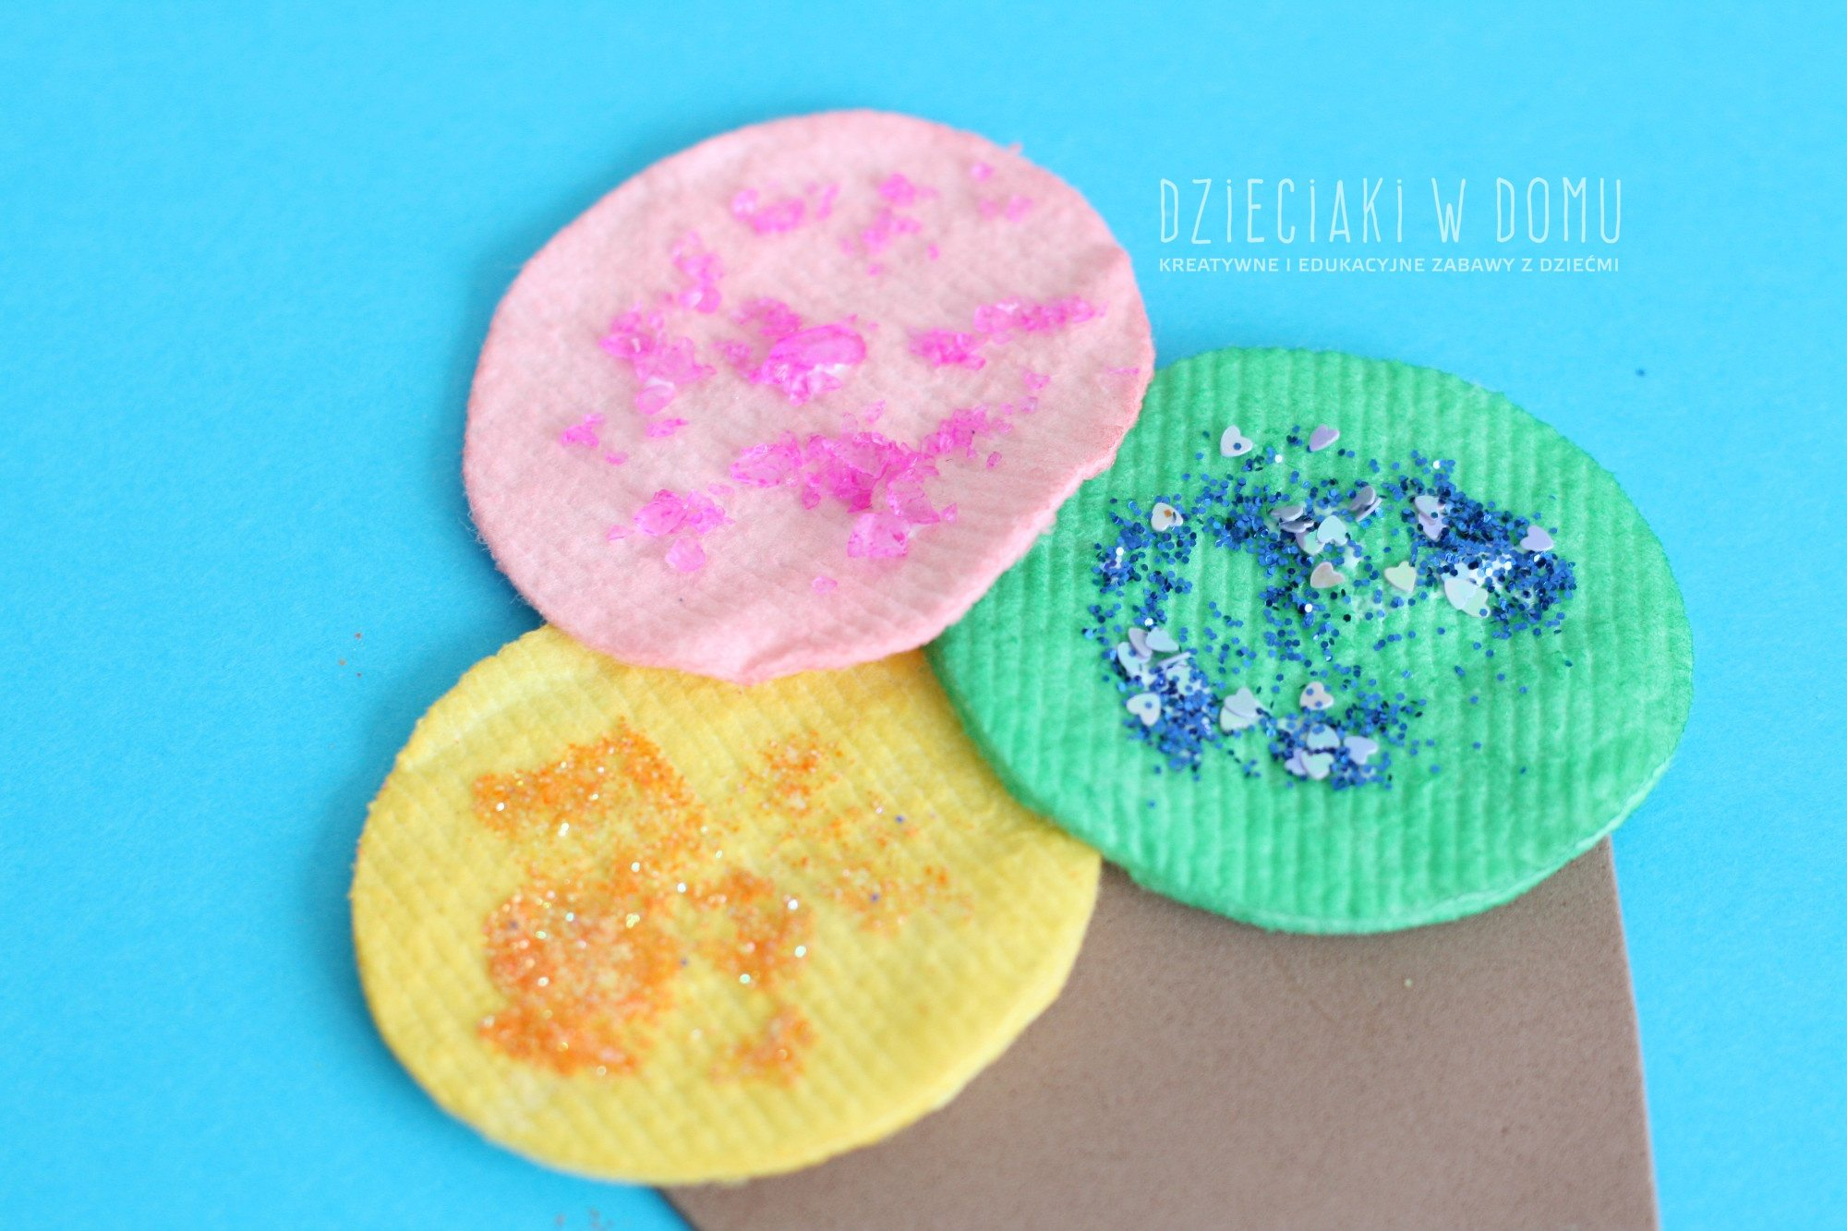
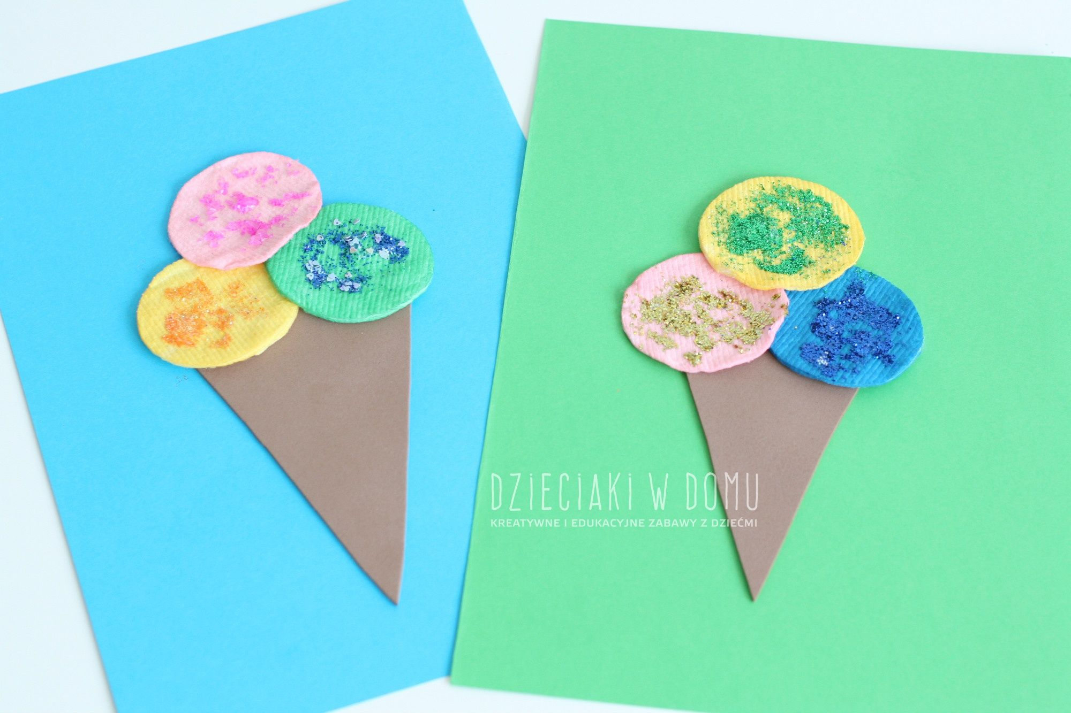

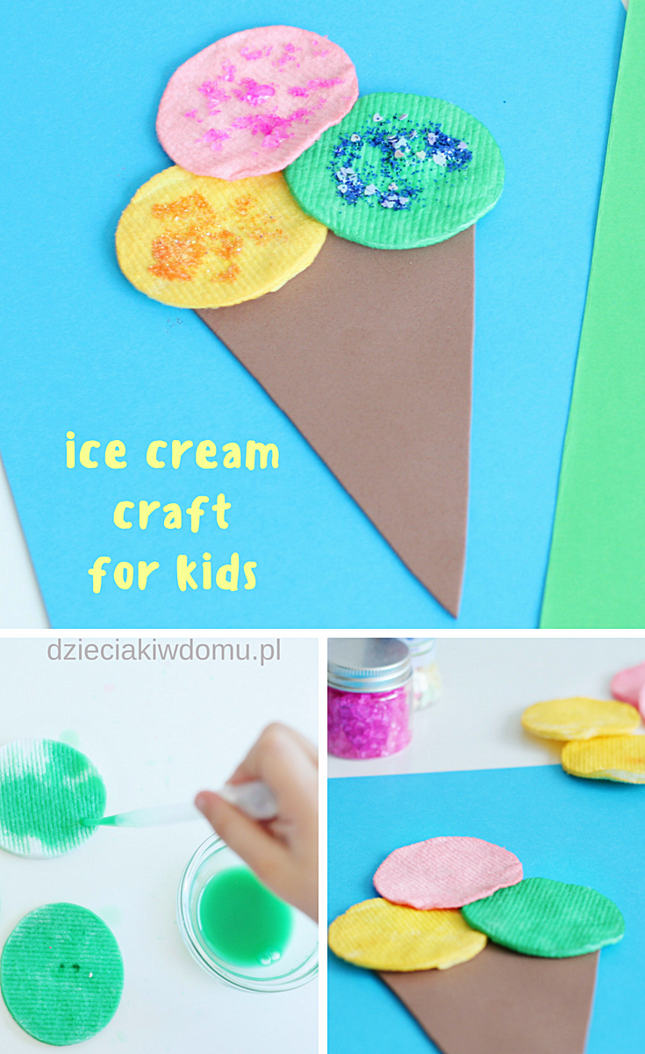

Pozdrawiam
J.Okulus - Hawryszkiewicz

